

Itinerario:
Día 1 Foz do Iguaçu
Llegada al aeropuerto de Foz do Iguaçu y traslado en servicio regular al hotel seleccionado. Check-in en el hotel y tiempo libre para descansar o explorar los alrededores. Cena en un restaurante local para probar la cocina regional.

Día 2 Tour de las Cataratas
Desayuno buffet en el hotel. Salida temprano para el tour de las Cataratas, visitando tanto el lado argentino como el brasileño. Disfruta de las impresionantes vistas de las cataratas desde diferentes perspectivas. Tiempo libre para almorzar en el área de las cataratas. Regreso al hotel por la tarde. Opcional: Cena en un restaurante con vista panorámica a las cataratas para una experiencia memorable.

Día 3 Día libre en Foz do Iguaçu
Desayuno buffet en el hotel. Día libre para explorar Foz do Iguaçu a tu propio ritmo. Opciones incluyen visitar el Parque Nacional do Iguaçu para más tiempo en las cataratas, explorar el Parque das Aves, o realizar actividades de aventura como rafting o senderismo. Cena en un restaurante de tu elección para probar más de la gastronomía local.

Día 4 Foz de Iguaçu
Desayuno buffet en el hotel y check-out. Traslado en servicio regular al aeropuerto de Foz do Iguaçu para tu vuelo de regreso.

Que incluye:
- Alojamiento descrito en el itinerario
- Todos los traslados mencionados
- Desayuno diario en el hotel
- Actividades y excursiones descritas

No Incluye:
- Tiquetes aéreos en ningún tramo.
- Almuerzos, Cenas, Vuelos y otros servicios no especificados.
- Tips en general.

Tarifa:
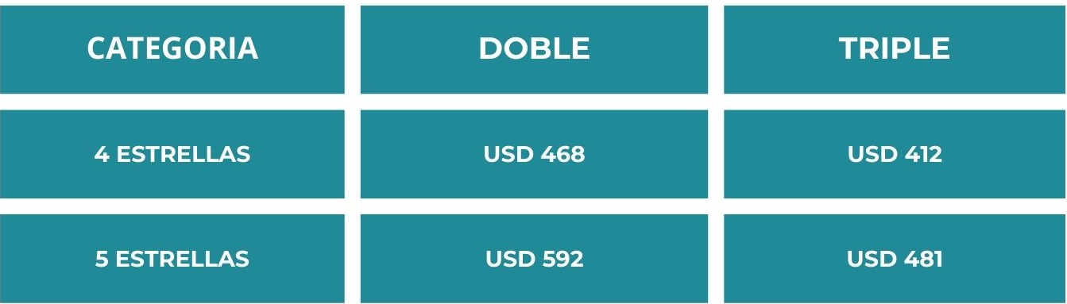

NOTAS IMPORTANTES:
- Las reservas serán confirmadas, previa solicitud formal
- Los traslados serán en privado con asistencia personalizada y Tours en regular compartido (SIB)
- Pasajeros deben ingresar obligatoriamente en calidad de turista, para no pagar impuestos
- CTM en línea se reserva el derecho de cancelar cualquier parte del programa de horarios y / o asignar el grupo hoteles de similares por razones ajenas a nuestra voluntad
- Valores por persona con base en ocupación doble expresados en Dólares Americanos USD

CONDICIONES GENERALES:
- Los precios de cada programa se definen según la fecha de viaje, número de personas y servicios adquiridos
- Los precios en Dólares se pagan en pesos colombianos a la tasa de cambio vigente el día de pago.
- Estos programas corresponden a porción terrestre: alojamiento, actividades, traslados, circuitos según el caso. Los tiquetes aéreos se cotizan independientemente.
- Es responsabilidad de cada viajero, ir provisto de su pasaporte y todos los visados y requisitos de viaje, no siendo responsabilidad de la agencia, el rechazo de entrada a un país, por carecer de alguno de los requisitos establecidos por las autoridades, y será por cuenta del pasajero cualquier gasto que se origine, aplicándose en estas circunstancias las condiciones establecidas para la cancelación y rechazo voluntario de los servicios.
- Nuestra empresa no asume responsabilidad frente a eventos tales como accidentes, huelgas, asonadas, terremotos, fenómenos climáticos o naturales, condiciones de seguridad, factores políticos, negación de permisos de ingreso o visados, asuntos legales del viajero, asuntos de salubridad y cualquier otro caso de fuerza mayor o caso fortuito que pudiere ocurrir antes o durante el viaje.
- En caso de fuerza mayor o caso fortuito antes o durante el viaje o con el propósito de garantizar el éxito del plan, se podrá modificar, reemplazar o cancelar itinerarios, fechas, vuelos, hoteles, servicios opcionales, lo cual es desde ahora aceptado por el pasajero al momento de adquirir los servicios.
- Todos los precios, tarifas, impuestos, tasas o contribuciones, presentados en este texto están sujetos a cambio, disponibilidad y vigencia sin previo aviso, los cuales deben ser asumidos por el pasajero al momento de la expedición de los documentos de viaje.
- Aplican restricciones y condiciones para cada programada publicado.
- Las políticas de cancelación, penalidades, restricciones y condiciones particulares del paquete serán informadas al pasajero al momento de la expedición de los documentos de viaje.
- Existen impuestos de pago en destino como cititax, que no pueden ser prepagados y por tanto el pax debe hacer el pago directo en el hotel.

CONSEJOS DE VIAJE DESTINO BRASIL:
- Todos los viajeros deben completar un formulario de preinscripción antes de partir de Colombia. Los viajeros deben completar el formulario al menos 1 hora y un máximo de 72 horas antes de la salida. Los viajeros deben mostrar confirmación de registro antes de abordar.
https://apps.migracioncolombia.gov.co/preregistro/public/preregistro.jsf
- Pasa de las botas de montaña y opta por un vestuario lo más parecido a lo que llevan los brasileños posible: pantalones cortos, camisetas y hawaianas (una marca de chanclas típica de Brasil). Los brasileños las adoran y las llevan a todas partes: desde la playa hasta el pub. Además, intenta aparentar que sabes dónde estás, a dónde vas y lo que está pasando a tu alrededor. Eso es mucho mejor que andar de un lado a otro mirando embobado al mapa.
- Vale la pena dedicarle algo de tiempo a aprender un poco de portugués básico antes de ir a Brasil. Te ayudará a saber qué está diciendo la gente a tu alrededor.
- Las playas masificadas son un lugar de actuación predilecto para los criminales. A menudo grupos de ladrones llevan a cabo la práctica de crear el caos para que la gente se asuste y salga corriendo dejando atrás sus pertenencias. Lo mejor es que no te lleves más que el bikini, la toalla y una cantidad pequeña de dinero.
- hay muchos restaurantes de kilo –los hay de todo tipo de calidad–, pregunta siempre el precio del kilo antes, porque en muchos no está indicado. Bastantes de estos restaurantes son también buffet libre por una cantidad poco mayor que el precio normal de un plato. Ojo, la sobremesa es el postre y no suele estar incluida.
- La corriente varía de 127 a 220 v por lo que en algunas zonas del país necesitarás también un adaptador de corriente si tus dispositivos no están preparados –con el portátil no tuvimos necesidad–, puedes hacerte con uno aquí. Lo bueno es que es más baja que en España así que no se quemarán nunca.
- Los enchufes en Brasil son de tipo N –tres patillas circulares formando un triángulo–. Las clavijas españolas, tipo C –las finas–, entran perfectamente, aunque no está de más llevar un adaptador de enchufes por si acaso.

